Portal Net / GR – Guia de Recolhimento.

Manual do Usuário

Consultar e Gerar Guia de Recolhimento

Versão 1.0

Histórico de Revisões
Data | Versão | Descrição | Autor
29/01/2015 | 1.0 | Elaboração do documento. | José Navasconi Junior

Índice Analítico
1. Introdução 4
1.1 Finalidade 4
2. Cadastro 4
2.1 Gerar Guia de Recolhimento 4
2.2 Consultar Guia de Recolhimento 9

Introdução

Finalidade

Este manual tem como finalidade orientar e informar o usuário do quanto à utilização do Sistema GR – Guia de Recolhimento, facilitando o seu acesso e entendimento das funcionalidades do sistema. O manual apresentará todas as telas, passos e funcionalidades de acordo com as atividades executadas.

Cadastro

Gerar Guia de Recolhimento
Possibilita gerar guia de recolhimento. Para acessar essa funcionalidade, no menu “Cadastrar” selecione a opção “Gerar Guia de Recolhimento” , conforme ilustra imagem abaixo (figura 1);

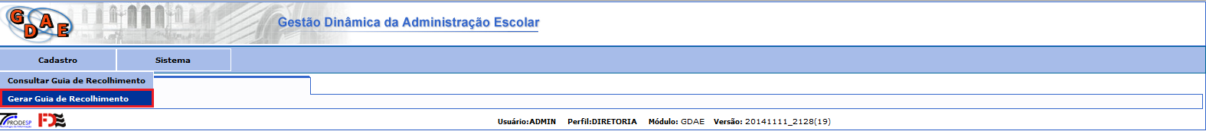
Figura 1 Cadastrar Guia de Recolhimento.

Conforme ilustra imagem acima (figura 1), ao ser acionada a opção “Gerar Guia de Recolhimento”, o sistema exibe tela conforme lustra imagem abaixo (figura 2);

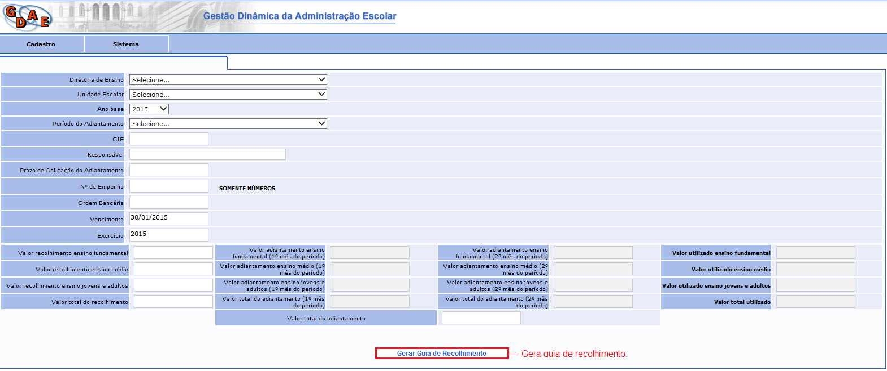
Figura 2 Gerar Guia de Recolhimento.

Para gerar a guia de recolhimento, os seguintes passos devem ser seguidos:

- Na tela da imagem acima (figura 2), selecione as opções desejadas nos seguintes campos:

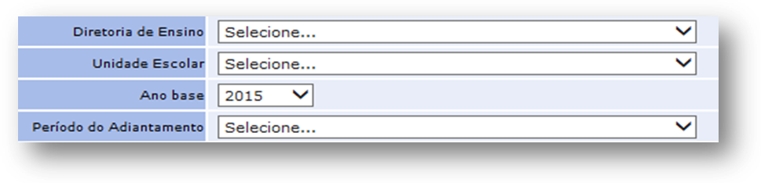
Figura 3 Campos filtros (Imagem ampliada da figura2).
Na tela da imagem acima, quando selecionados os campos com as opções desejadas, o sistema preencherá automaticamente os demais campos, restando para o preenchimento manual apenas os campos: “Responsável”, “Nº de Empenho” e os valores utilizados, conforme ilustra imagem abaixo (figura 4):
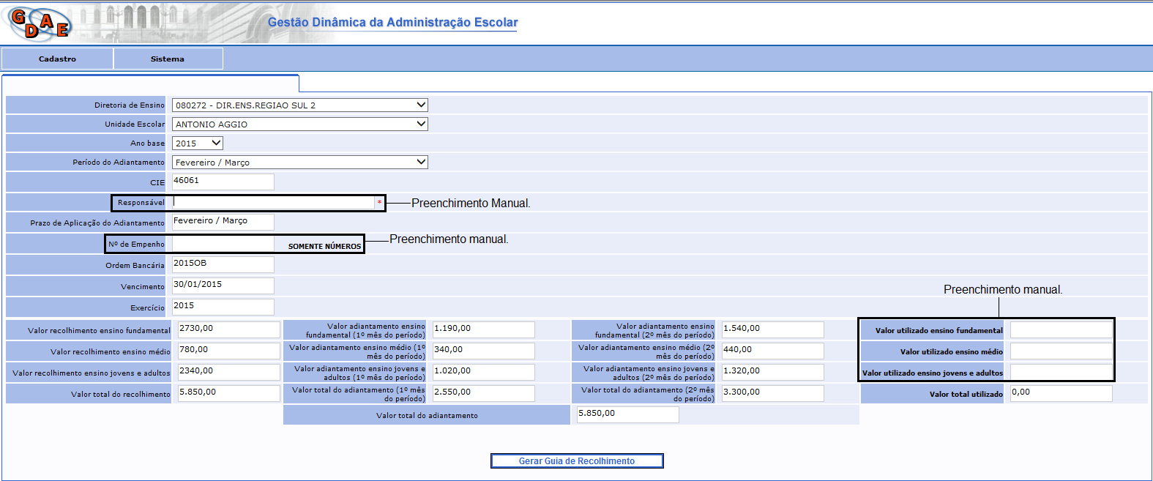
Figura 4 Campos preenchimento manual.

- Preencha os campos acima ilustrados (Preenchimento manual), levando em consideração que no campo “Nº de Empenho” será possível somente a inclusão de números.

Exemplo: “Nº de Empenho”: 2015NE00001 = 201500001

Observação: O campo “Ordem Bancária” deverá ser completado com o número da OB, pois o sistema irá exibir no campo “Ordem Bancária” = 2015OB, porém deverá ser preenchido manualmente os 5 dígitos da OB, assim ficará da seguinte forma: 2015OB00001.

- Ao selecionar os campos filtros, conforme ilustrado na figura 3, o sistema irá exibir o valor total do adiantamento para a unidade escolar em questão, separados por categoria de ensino, bem como por período (1º mês / 2º mês), conforme ilustra imagem abaixo (figura 5);

Figura 5 Valor Total do Adiantamento.

Os campos ilustrados acima exibem os valores totais destinados por categoria de ensino para o período selecionado. | As duas colunas acima exibem os valores separados por período, bem como por categoria de ensino. | Na ultima coluna, o sistema exibe os campos que estarão habilitados para preenchimento dos valores utilizados pela unidade escolar, separados por categoria de ensino.  Observação: O valor preenchido para cada categoria de ensino não poderá ser superior ao valor destinado para a mesma categoria, que é o valor exibido nos campos da primeira coluna da imagem acima (figura 5).

- Ao finalizar o preenchimento de todos os valores, clique no botão “Gerar Guia de Recolhimento”, o sistema exibirá guia de recolhimento, conforme ilustra imagem abaixo (figura 6);

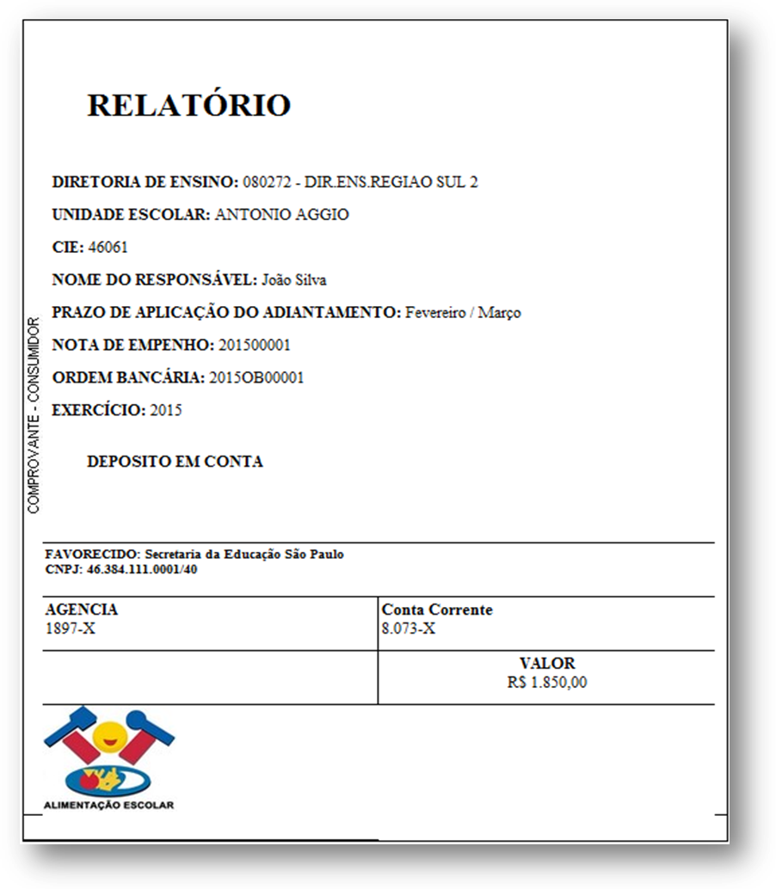
Figura 6 Guia de Recolhimento.

Consultar Guia de Recolhimento
A consulta de guia de recolhimento possibilita visualizar o relatório de pagamento, cancelar uma guia de recolhimento ou informar o arquivo de comprovante de pagamento. Para acessar a funcionalidade, no menu “Cadastro” selecione a opção “Consultar Guia de Recolhimento”, conforme ilustra imagem abaixo:

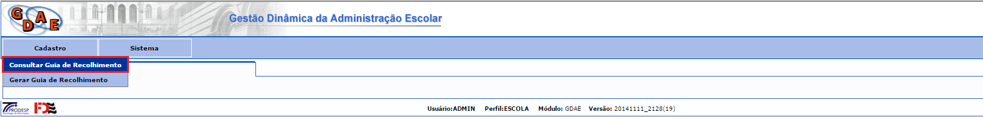
Figura 7 – Consultar Guia de Recolhimento
Ao ser selecionado a opção “Consultar Guia de Recolhimento”, o sistema exibe tela conforme exibe imagem abaixo:

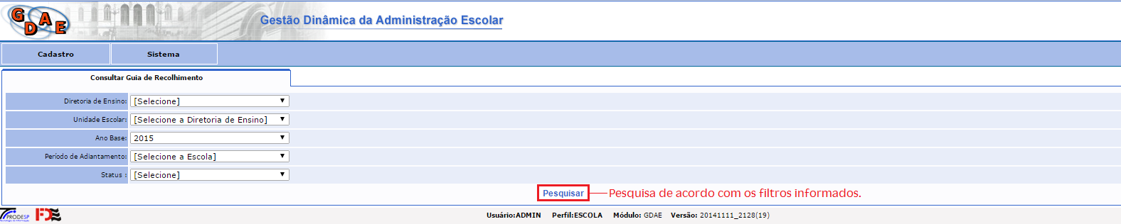
Figura 8 Filtros para consulta.
Para consultar uma guia de recolhimento, os seguintes passos devem ser seguidos:

- Na tela da imagem acima (figura 8), selecione as opções desejadas nos filtros e clique no botão “Pesquisar”;

Observação: Para realização da pesquisa somente dois campos são obrigatórios: “Diretoria de Ensino” e “Ano Base”.

- Caso o sistema não encontre nenhum registro para os filtros selecionados, o sistema exibe a seguinte mensagem “Nenhum Registro Encontrado”;

- Caso contrario, o sistema exibe o(s) resultado(s) encontrado(s), conforme ilustra imagem abaixo (figura 9);

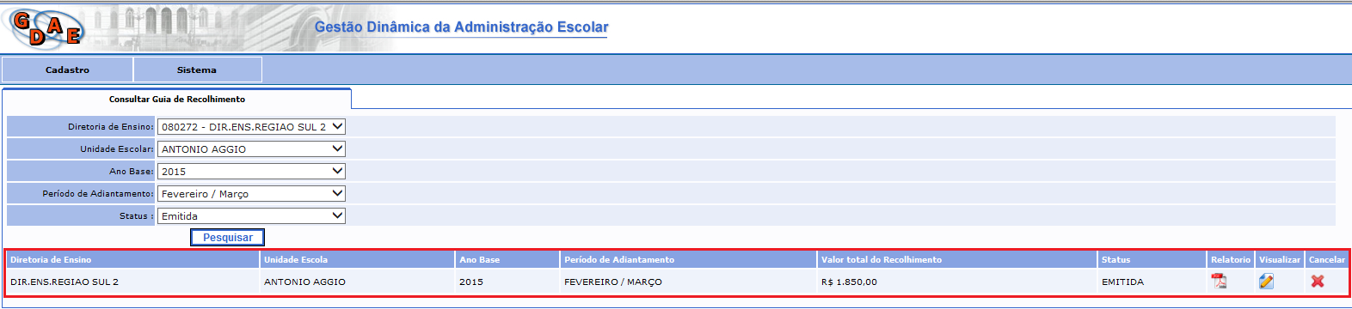
Figura 9 Resultado de Consulta
O sistema exibe o(s) resultado(s), possibilitando: Gerar relatório; Excluir e Visualizar.

Onde:

Gerar Relatório: Para gerar o relatório, na tela da imagem acima (figura 9) clique no ícone , o sistema exibe relatório conforme ilustra imagem abaixo (figura 10);

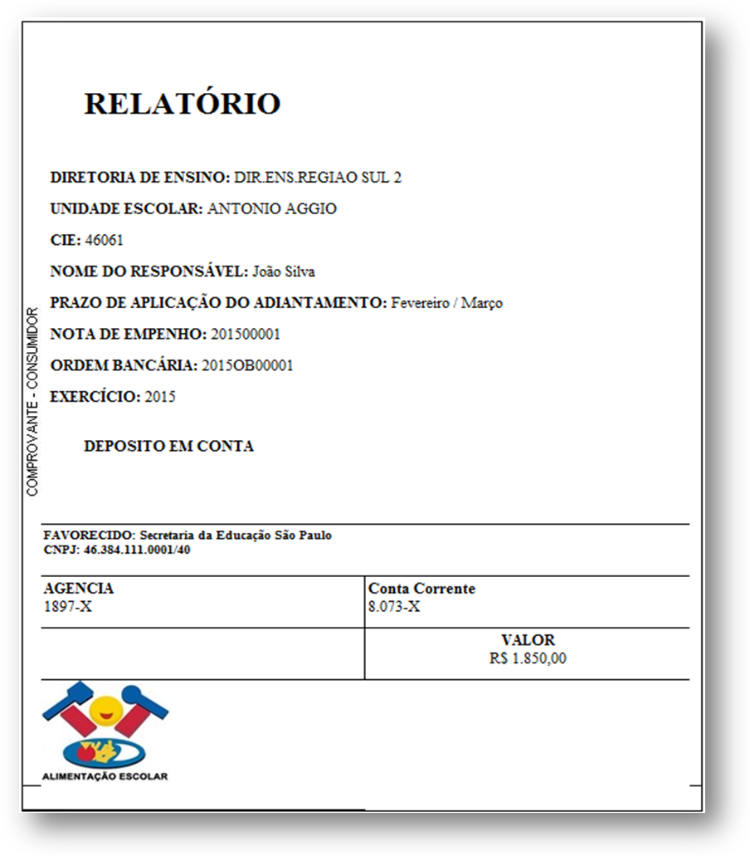
Figura 10 Relatório (Guia de Recolhimento).
Excluir: Para excluir uma guia de recolhimento, na tela da figura 9, clique no ícone , o sistema exclui a guia de recolhimento.
Visualizar: Para visualizar uma guia de recolhimento, na tela da figura 9 clique no ícone , o sistema exibe tela conforme ilustra imagem abaixo (figura 11);
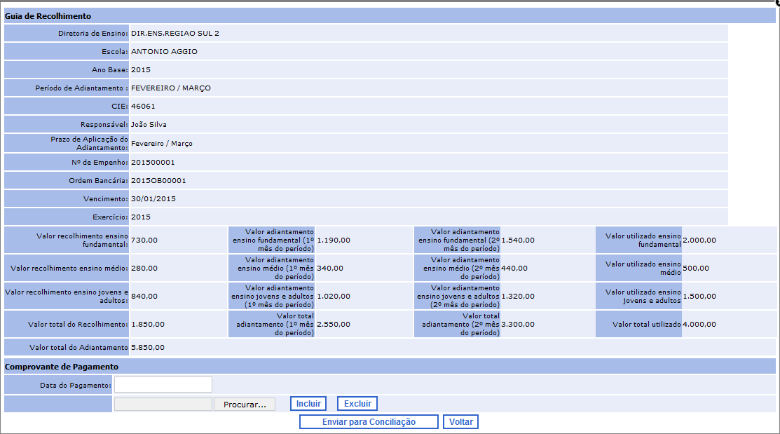
Figura 11 Guia de Recolhimento (Enviar para Conciliação)
A tela acima (figura 11) possibilita a visualização dos dados da guia de recolhimento, bem como enviá-la para COFI realizar a conciliação bancária. Para encaminhar para conciliação, os seguintes passos devem ser seguidos:

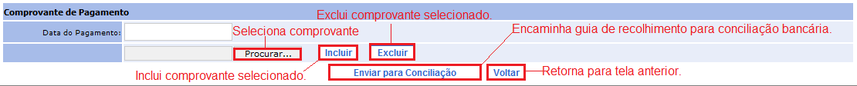
Figura 112 Imagem da figura 11 ampliada.

- Na parte inferior da tela acima (figura 12), no campo “Data do Pagamento” preencha com a data de pagamento da guia de recolhimento;

- Clique no botão “Procurar...” e selecione o comprovante de pagamento no local em que o mesmo foi salvo, ao anexar o comprovante, clique no botão “Incluir”, caso queira excluir o comprovante anexado clique no botão “Excluir”, caso contrario clique no botão “Enviar para Conciliação”, o sistema exibe tela com a seguinte mensagem “Registro Enviado com Sucesso”.

